

Julho 2023

**Conteúdo de Apoio**  **varejofacil**

**Cadastro de Unidade de Medida**

v.1



**Índice**

1. Introdução
2. Conceituando a rotina
3. Cadastro de Unidade de Medida
4. Conclusão
5. Saiba Mais





**Para acessar**

**outros conteúdos,**

**confira a** [**Central de Ajuda**](https://grupocasamagalhaes.movidesk.com/kb)**!**

**Introdução**

O cadastro da unidade de medida representa a forma como a mercadoria é comprada, comercializada ou transferida. O varejofacil por padrão, traz as principais unidades de medidas cadastradas, como por exemplo: caixa, fardo, kilo e unidade. Porém, se você precisar realizar o cadastro de outras unidades de medidas utilizadas no seu estabelecimento, é possível cadastrá-las.

Conhecendo a rotina

Acesse o módulo **Produto > Cadastro > Unidade de medida**.

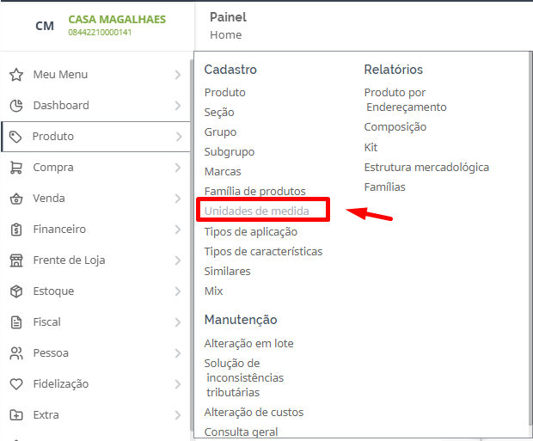

**Tela inicial**

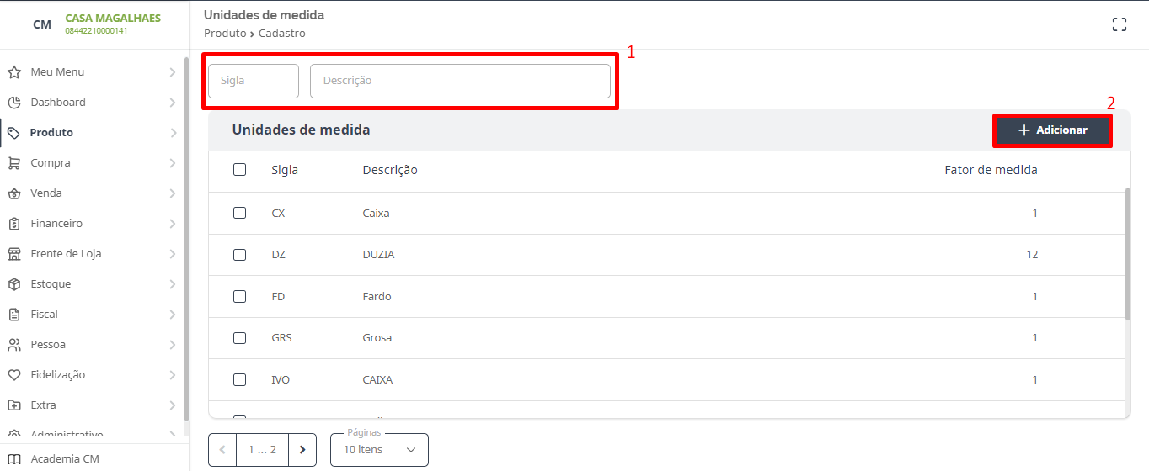

1. Filtros de **sigla e descrição** para localizar unidades já cadastradas.
2. O Botão **Adicionar** permite realizar novos cadastros.
3. O Botão **Editar** permite alterar um cadastro já existente.
4. O Botão **Excluir** permite remover um cadastro já realizado, desde que ele não esteja associado a nenhum produto.

Cadastro Unidade de Medida

O cadastro de unidade de medida é bem simples! Clique em **Adicionar** para começar.

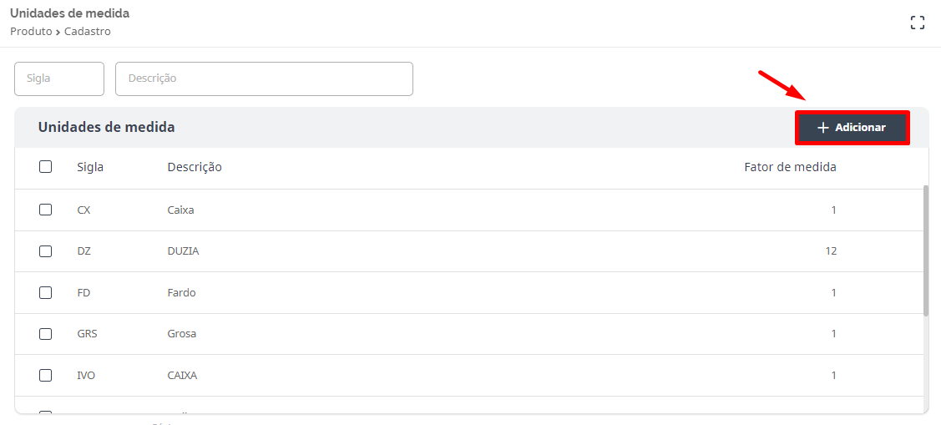

Informe a sigla que representa essa unidade de medida. Essa sigla será exibida nos relatórios.

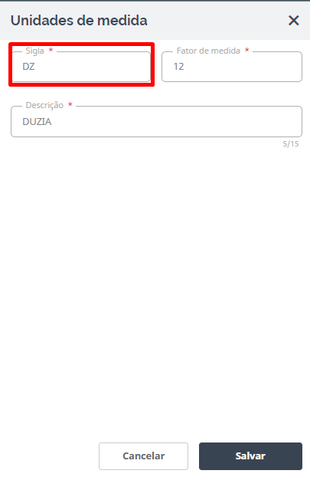

Informe o fator de medida, essa quantidade representa a quantidade daquela unidade.

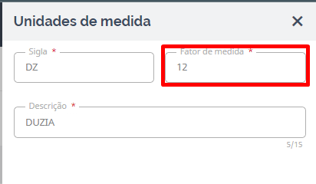

Por fim, informe a descrição da unidade de medida e clique em salvar, prontinho sua nova unidade foi cadastrada.

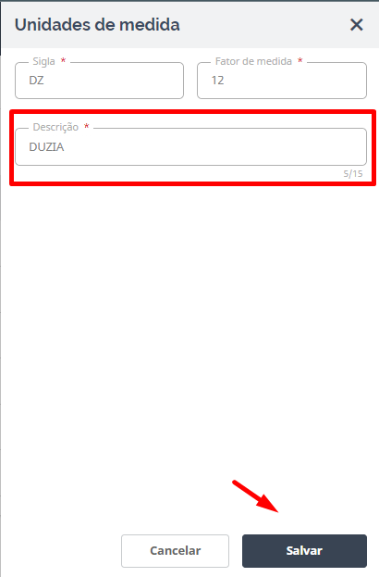

Associando a Unidade ao Produto

Acesse o módulo **Produto > Cadastro > Produto,** abra o cadastro do produto desejado e na **aba principal.** Observe que o sistema apresenta vários campos referente a unidade.

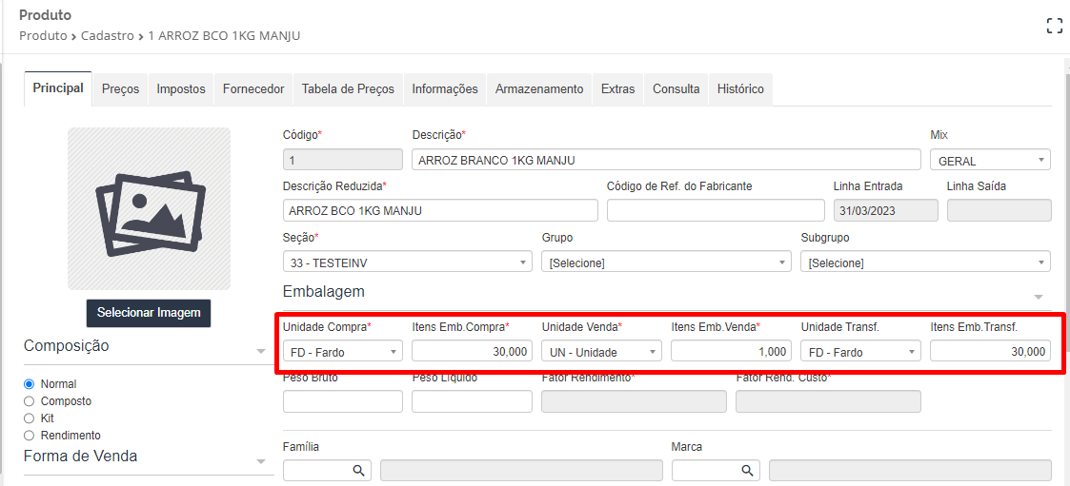

**Unidade Compra e Itens Emb. Compra**: Representa a forma que o produto está sendo comprado, nesse exemplo cada fardo contém 30 unidades.

**Unidade Venda e Itens Emb. Venda**: Representa a forma que o produto é vendido, nesse exemplo mesmo o produto sendo comprado por fardo é vendido por unidade.

**Unidade Transf e Itens Emb. Transf**: Representa a forma que o produto é transferido, isso para clientes que trabalham com a rotina de transferência entre filiais, nesse exemplo o produto é transferido por fardo.

Observação: Ao configurar o campo “Itens Emb” o sistema irá sugerir-los no momento da emissão das notas fiscais.

Veja um exemplo para uma nota de compra:

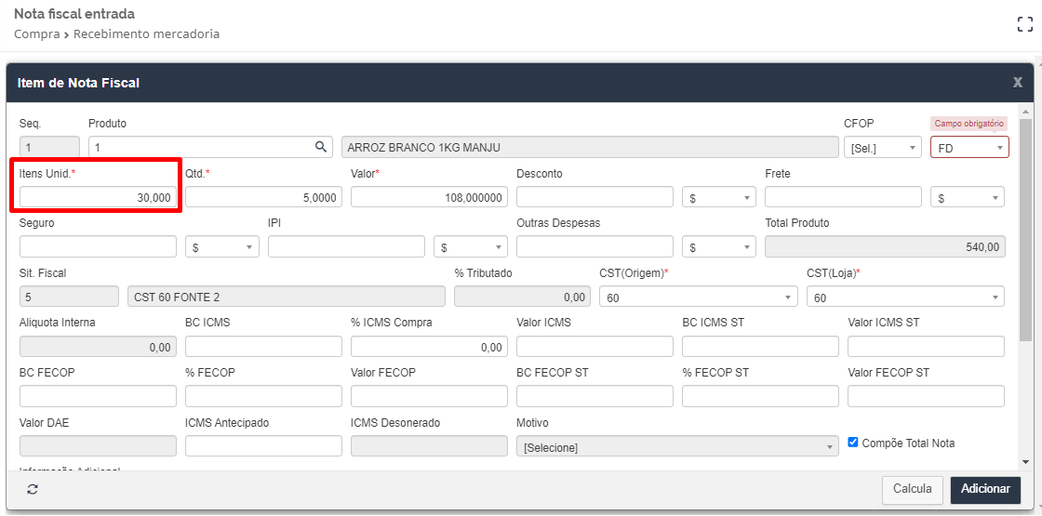

**Conclusão**

Pronto, agora que já conhecemos como realizar o cadastro de unidade de medida, que tal aproveitar para dar aquela organizada no cadastro de produto e ter análises mais assertivas nos relatórios gerenciais?

**Saiba Mais**

Para mais detalhes, acesse agora mesmo o curso [Cadastro De Marca E Unidades De Medida](https://cursos.casamagalhaes.com.br/course/view.php?id=113) na Academia CM (ACM).